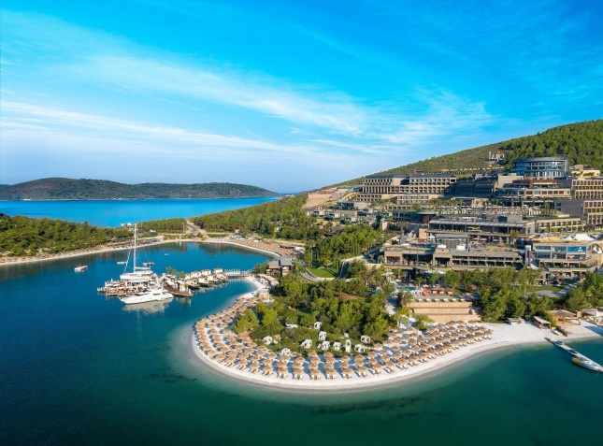
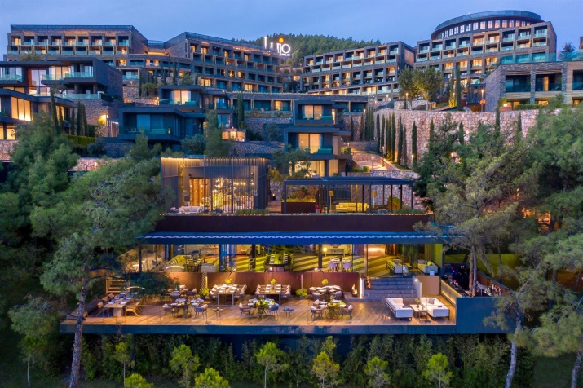
ЕГЕЙСЬКЕ УЗБЕРЕЖЖЯ ТУРЕЧЧИНИ
ЛІТО 2021

ПРЯМИЙ АВІАПЕРЕЛІТ із ОДЕСИ на крилах AZUR AIR:

- БОДРУМ – щосуботи з 29/05 по 02/10/2021
Курорти: Бодрум, Дідім, Ізмір, Кушадаси
Одеса 10.05 – 12.10 Бодрум
Бодрум 13.10 – 15.10 Одеса

- ДАЛАМАН - щосуботи з 29/05 по 02/10/2021
Курорти: Даламан, Фетхіє, Мармаріс
Одеса 16.10 – 18.10 Даламан
Даламан 07.00 – 09.05 Одеса

Варіанти туров у розділі ПОШУК ТУРУ www.cruisetravel.com.ua

НАПОПУЛЯРНІШИЙ ТА АМБІЦИОЗНИЙ ГОТЕЛЬ БОДРУМУ
Бодрум:
- Lujo Bodrum 5 ***** (Guvercinlik)
Superior room sea view DBL, Luxury ala carte AI – 136370 грн
Вартість за турпакет в ГРН для 2 дорослих (уточнюється при бронюванні)
Відчуйте себе суперзіркою завдяки обслуговуванню світового рівня
у Lujo Hotel A`la Carte All Inclusive
Розкішний готель Lujo з обслуговуванням за системою “все включено” a`la carte розташований у курортному селі Гюверджінлік, за 26 км від міста Бодрум. До послуг гостей 3 власні пляжі, спа-центр і 4 відкриті плавальні басейни різних типів. На території помешкання також відкриті аквапарк, ресторан і бар. На всій території готелю надається безкоштовний Wi-Fi. Автомобіль можна залишити на безкоштовній власній парковці помешкання .

В кожному вишукано оздобленому номері є власний балкон або тераса. Всі вілли розташовані в оточенні масивних валунів. До послуг гостей кожної вілли власний басейн і сад. З вікон номерів “Ліс”, розміщених посеред соснового бору, відкривається прекрасний вид на море. Усі номери оснащені кондиціонером і телевізором із плоским екраном і супутниковими каналами. У деяких номерах облаштовано гардеробну та зону відпочинку. В усіх номерах є власна ванна кімната, а в деяких – також є подвійний умивальник. З-поміж інших зручностей – халати, капці та безкоштовні туалетно-косметичні засоби.

На території помешкання є кілька закладів харчування високої кухні. Щовечора в головному цілодобовому ресторані з обслуговуванням по меню подають страви 9 різних кухонь світу. У ресторані Teppanyaki з невимушеною атмосферою можна замовити надзвичайно смачні страви з м’яса, свіжі морепродукти, коктейлі та вина. В барі Pablo Esco гостям подають вінтажні сорти віскі та сигари ручної роботи.

У готелі можна зайнятися водними видами спорту, риболовлею та велосипедним спортом, а також відвідати спа-центр і замовити масаж або процедури для тіла. Крім того, на території помешкання працює сучасний фітнес-центр. Молодші гості весело проведуть час у клубі Kijo, де є дитячі водні гірки, кімната для творчих занять, кімната з лего та зал для гри в лазертаг. Окрім того, тут проводять індивідуальні уроки музики, розважальні й освітні семінари та вечірні програми для дітей.
У готелі можна орендувати автомобілі. Відстань від готелю до аеропорту Мілас-Бодрум становить 16,5 км.

З питань бронювання звертайтесь
ТУРИСТИЧНА КОМПАНІЯ “CRUISE&TRAVEL”
+38 048 7044242
+38 048 7024242
+38 097 6154242
info@cruisetravel.com.ua

